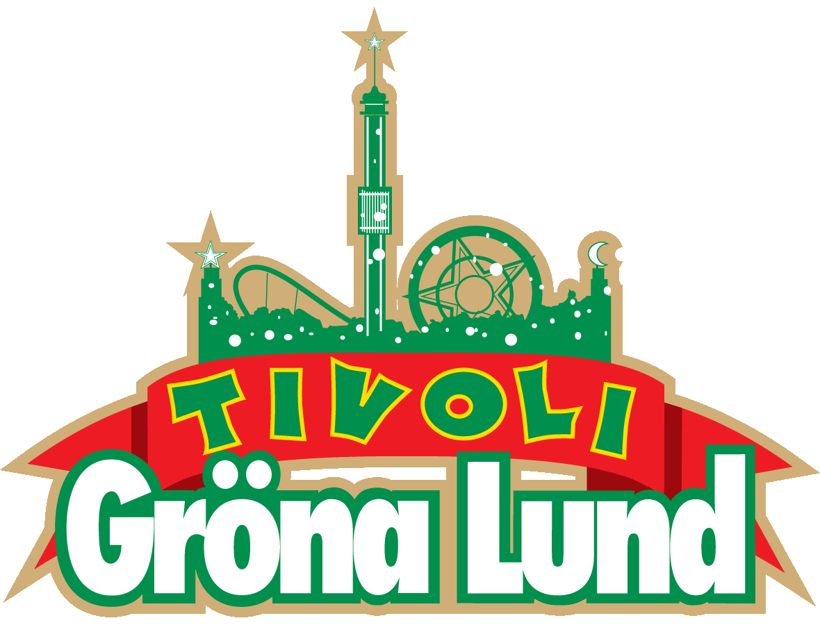
Pressmeddelande 2019-09-09

VECKANS KONSERTER PÅ GRÖNAN V. 37-38
I konsertvecka 37 har det äntligen blivit dags att få välkomna Cherrie till Gröna Lund. Vi har fått följa henne i SVT Edit-serien ”Cherrie - ut ur mörkret”, hennes musik har prisats med både Grammis och P3 Guld och hon har sommarpratat i P1. Den 12 september kliver Cherrie ut på Stora Scen. Dagen efter har det blivit dags för ett band som inte har spelat på tivolit sedan 2013, men den 13 september är det hög tid för The Sounds att leverera kaxig, högljudd och härligt punkig rock när den är som bäst.
Cherrie uppträder torsdagen den 12 september kl. 20.00 på Stora Scen.
The Sounds uppträder fredagen den 13 september kl. 20.00 på Stora Scen.
Graveyard uppträder torsdagen den 19 september kl. 20.00 på Stora Scen.
STOR uppträder fredagen den 20 september kl. 20.00 på Stora Scen.
För mer information kontakta Annika Troselius, Informationschef på telefon 0708-580050 eller e-mail annika.troselius@gronalund.com. För pressbilder besök Gröna Lunds bildbank www.bilder.gronalund.com
KONSERTSOMMAREN 2019
Med Gröna Lunds entrékort Gröna Kortet har man fri entré hela säsongen, inklusive alla konserter. Gröna Kortet kostar 290 kr och går att köpa i Gröna Lunds webbshop. Följande konserter återstår:​
​​
Cherrie – 12 september kl. 20.00 på Stora Scen
The Sounds – 13 september kl. 20.00 på Stora Scen
Graveyard – 19 september kl. 20.00 på Stora Scen
STOR – 20 september kl. 20.00 på Stora Scen
Saxon - 40th Anniversary Castles & Eagles Tour – 26 september kl. 20.00 på Stora Scen
Miriam Bryant – 27 september kl. 20.00 på Stora Scen

